|  |  |  |  |  |
| --- | --- | --- | --- | --- |
| |  |  | | --- | --- | | David Alejandro López Torres | 11/03/2021 | |  |  | |
| Implementación  Materia: Programación Web 2  Carrera: Desarrollo de Software |

# Implementación





Instrucciones

1.-Pasa a tu cuaderno también las funciones para implementar FTP de la tabla siguiente

2.-Pasa a tu cuaderno los Ejercicios de patrones de expresiones de la plataforma

3.- Revisa la información y realiza la implementación de los archivos expresiones_01, expresiones_02 y expresiones_03, ejemplo 4: el veloz murciélago hindú y el ejemplo 5: espacios de la carpeta:   
https://colomos-virtual.ceti.mx/mod/folder/view.php?id=3952 y de la presentación

4.- Entra a Tarea Unidad1: https://colomos-virtual.ceti.mx/mod/page/view.php?id=3944 y pasa a tu cuaderno el código junto con la descripción de cada línea.

5.- Sube la foto de esta actividad en un pdf llamado act5_iniciales.pdf y tus códigos en archivos php, llamados como act5_iniciales_01.php, act5_iniciales_02.php, act5_iniciales_03.php, act5_iniciales_04.php, act5_iniciales_05.php.



Desarrollo

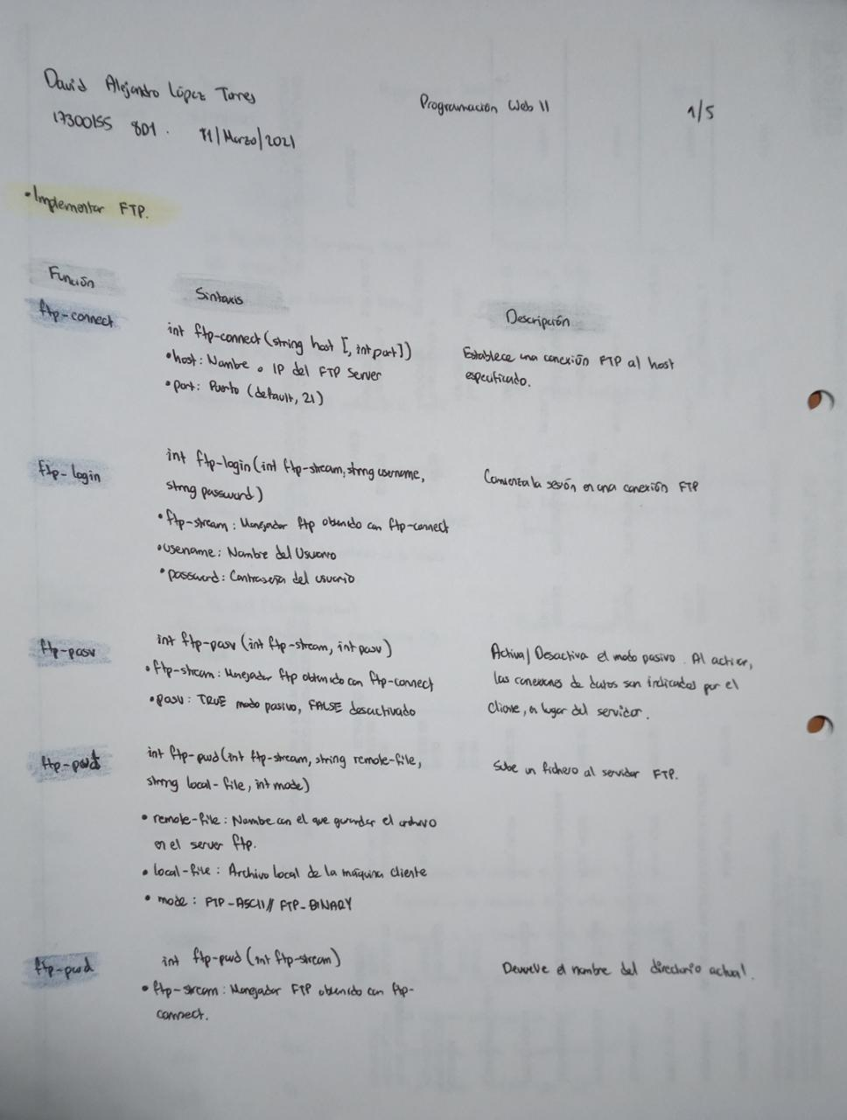

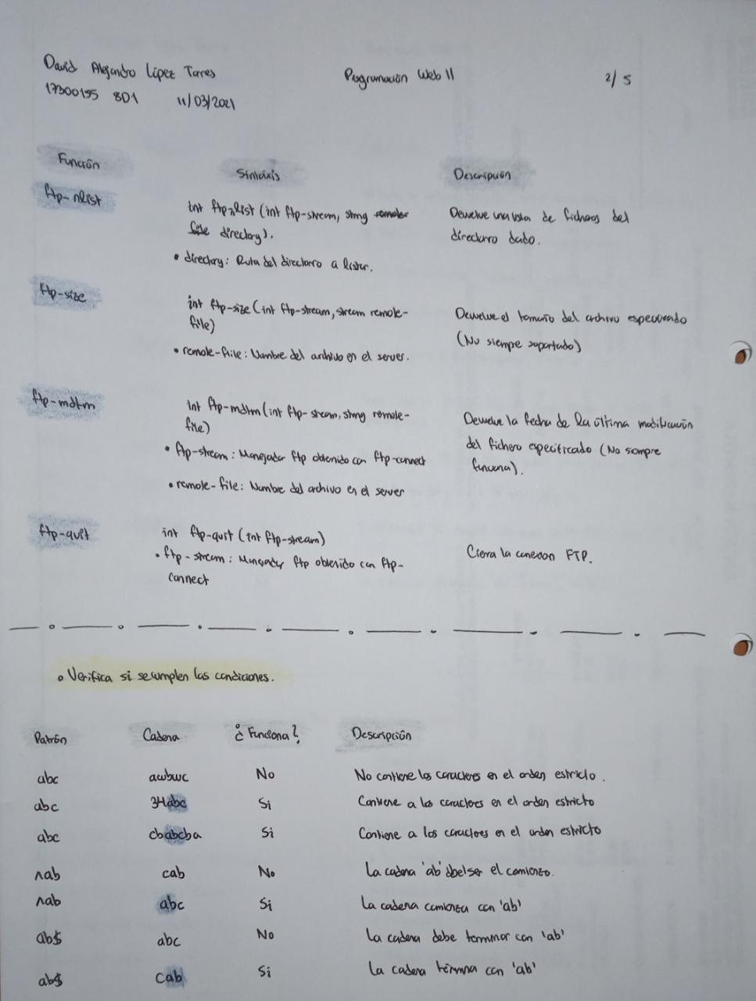

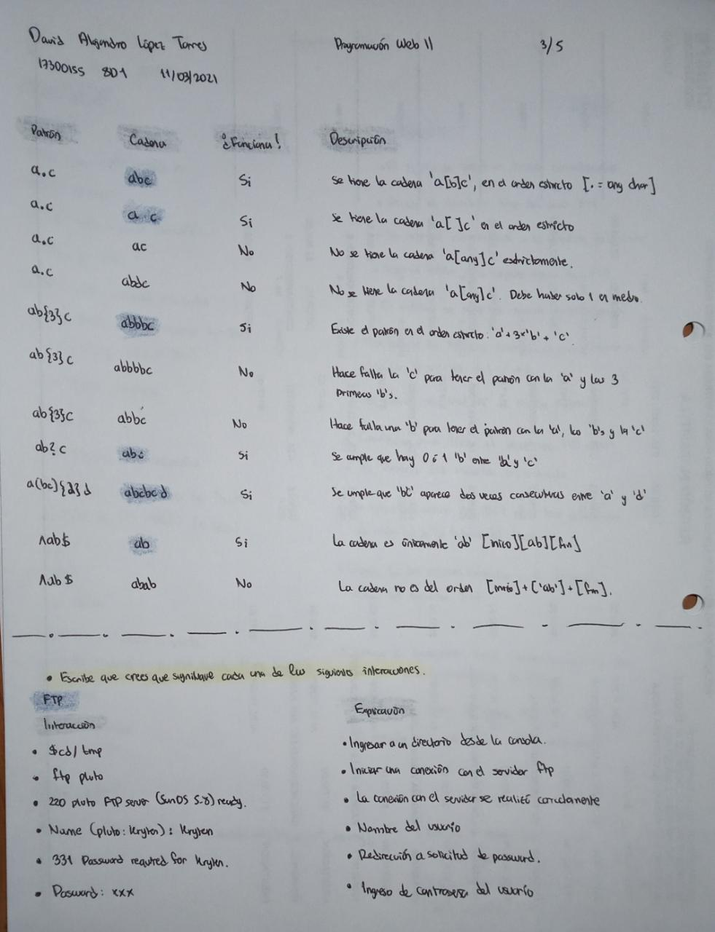

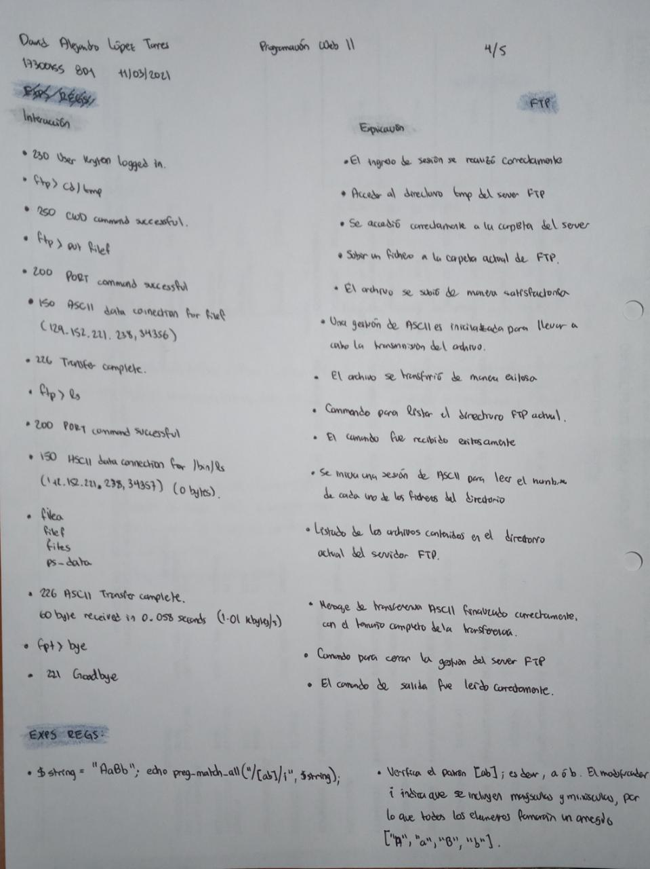

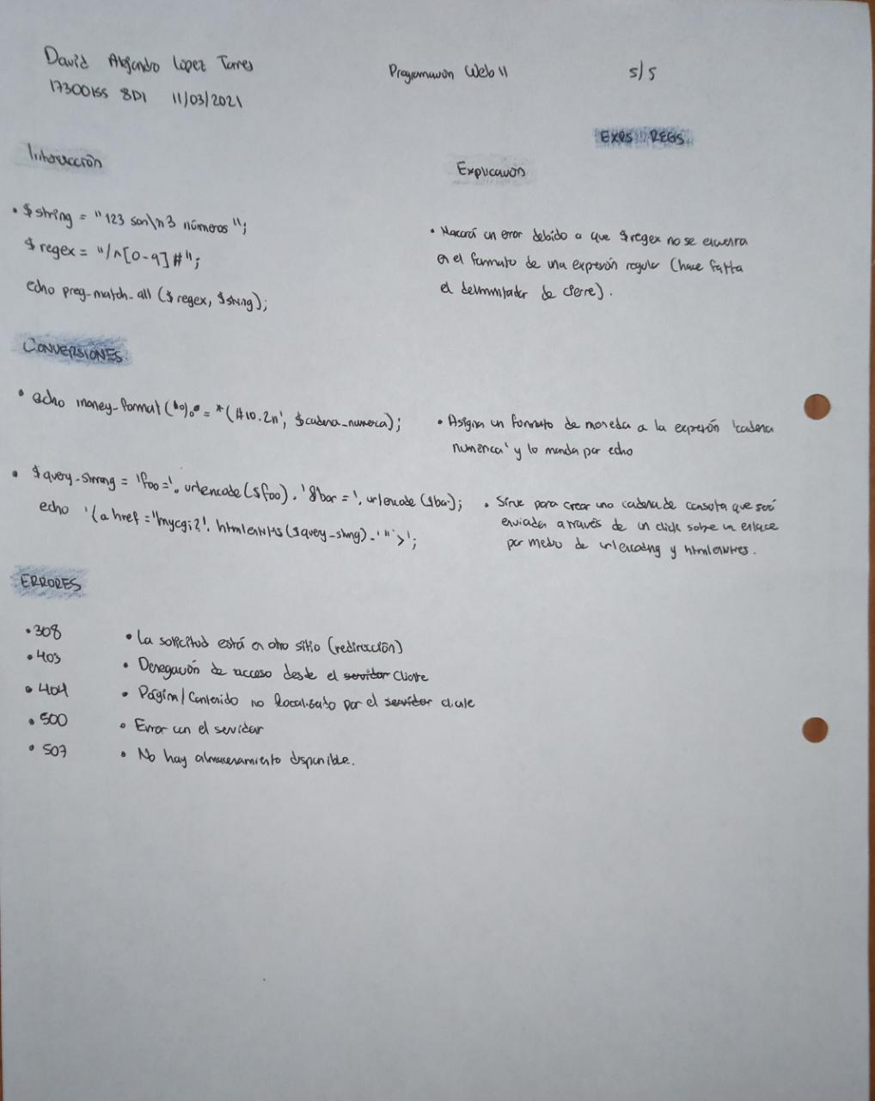



Comprobación en RegExr

Con la finalidad de mostrar quela validez de los formatos que se inspeccionan se realizaron pruebas en el portal: <https://regexr.com/> a manera de pruebas. Los resultados obtenidos coinciden con lo esperado según la teoría. Se adjuntan capturas de los ejemplos probados:

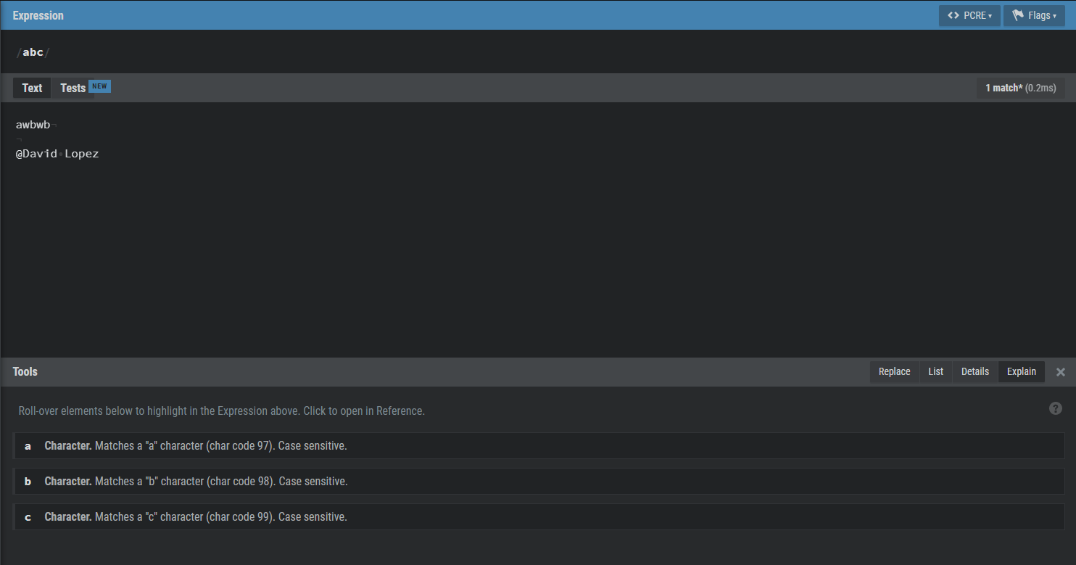

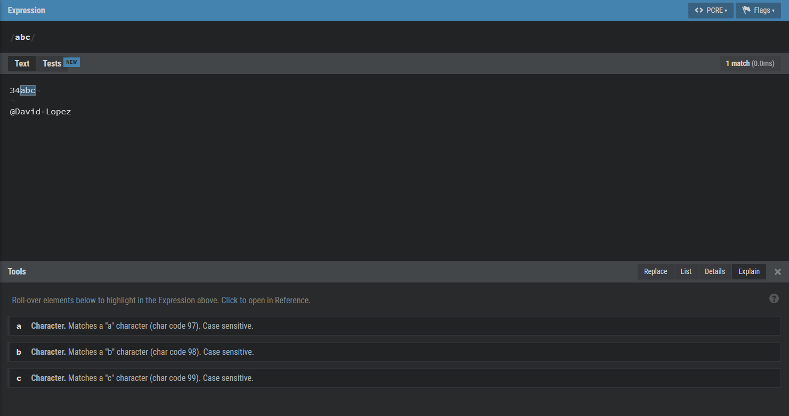

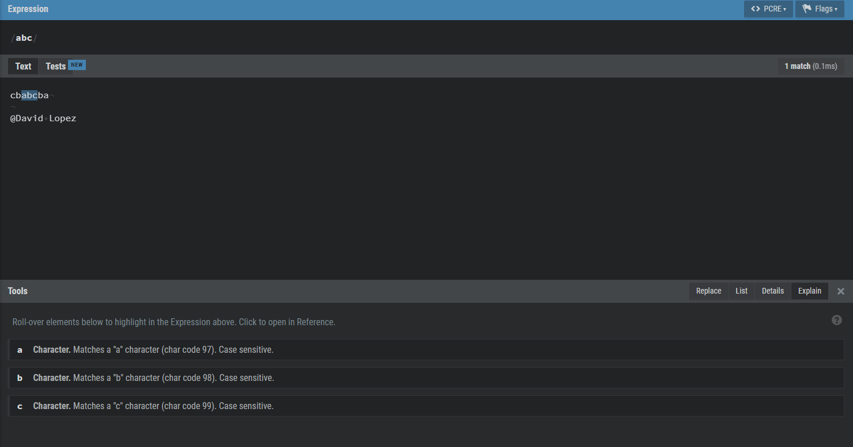

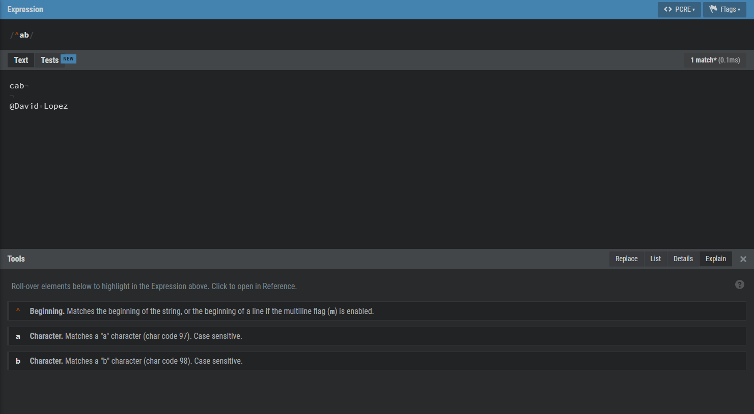

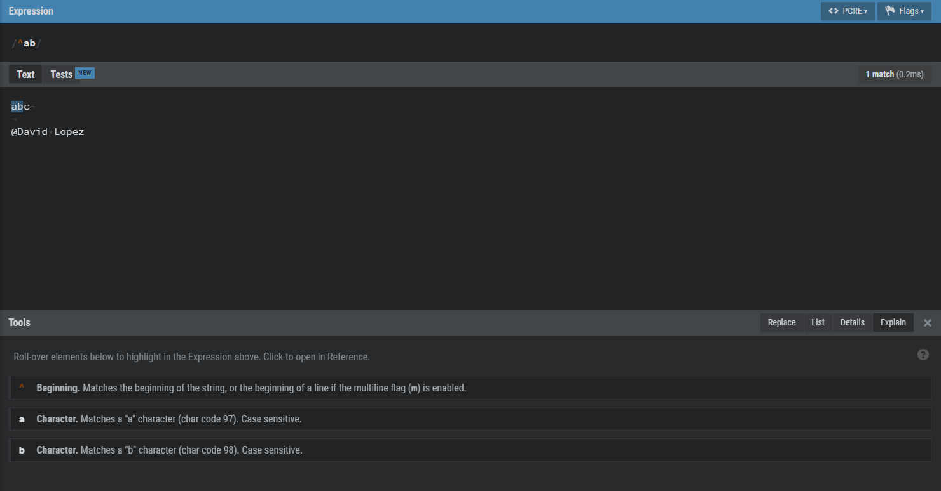

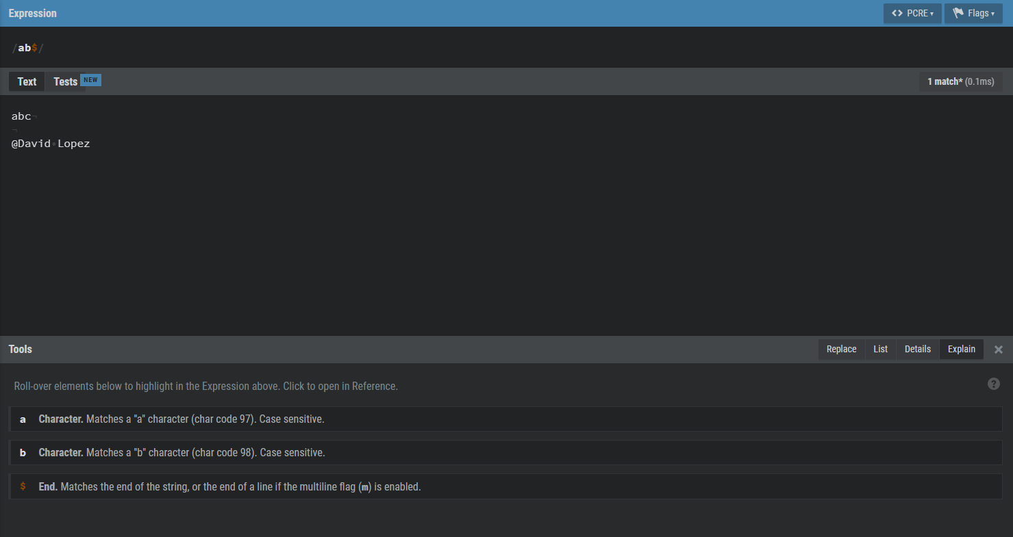

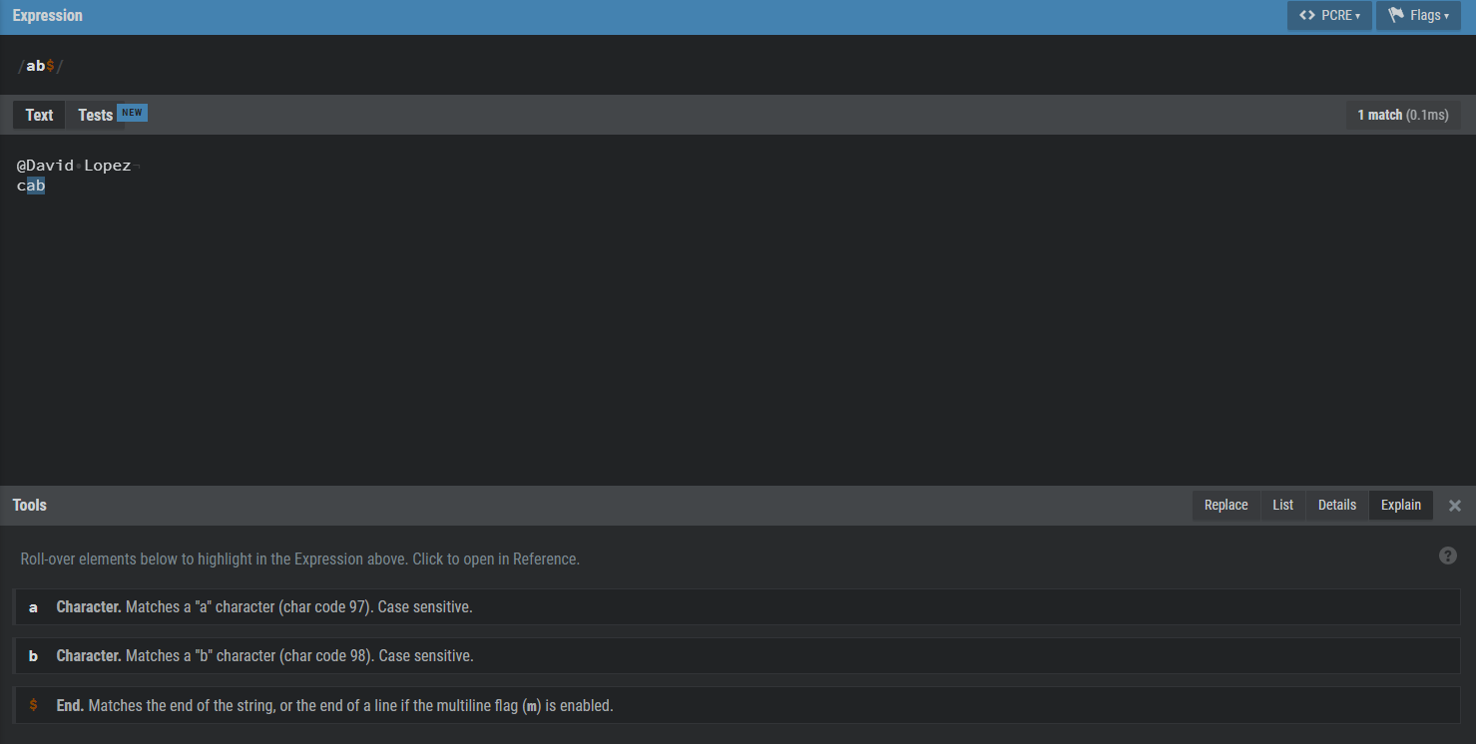

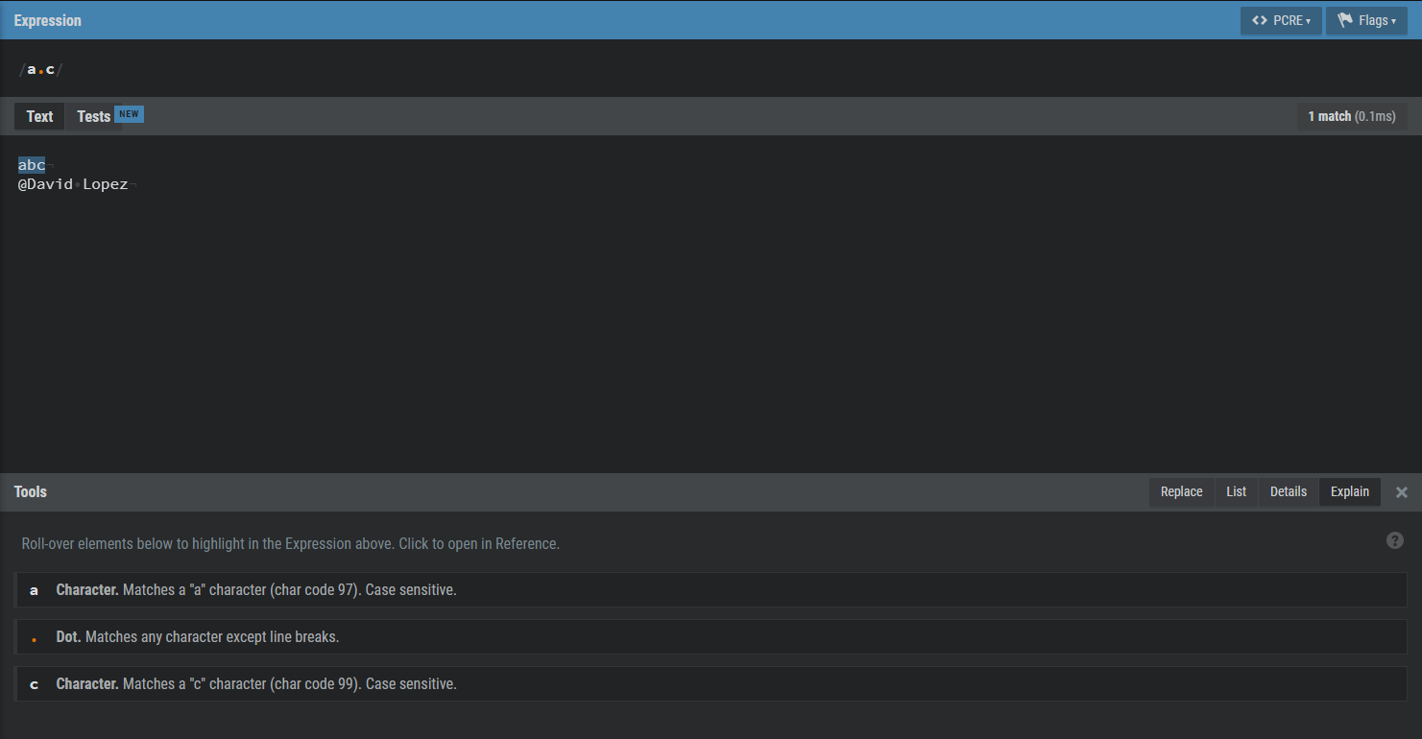

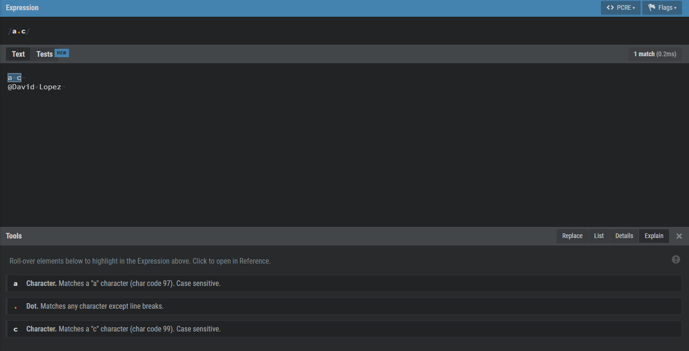

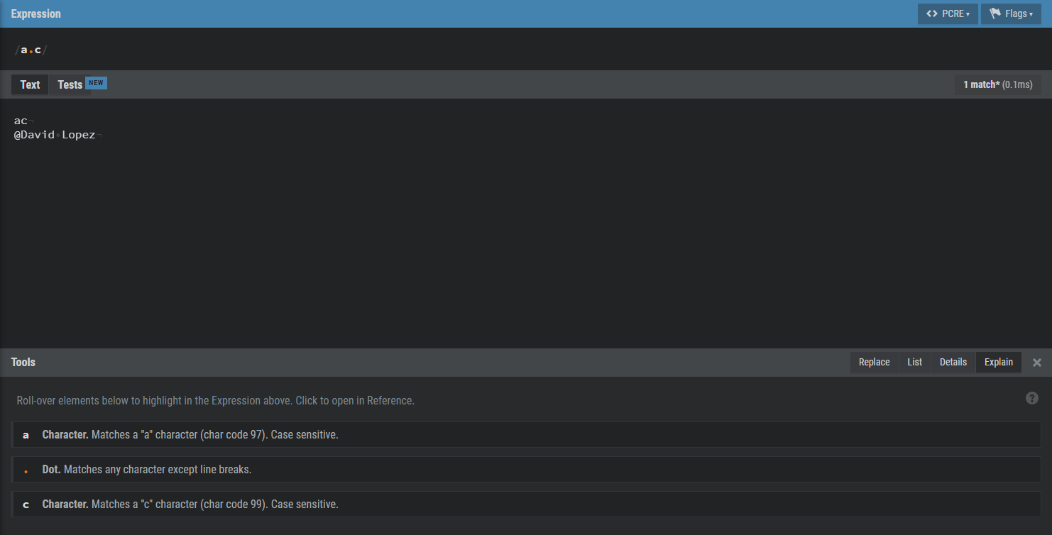

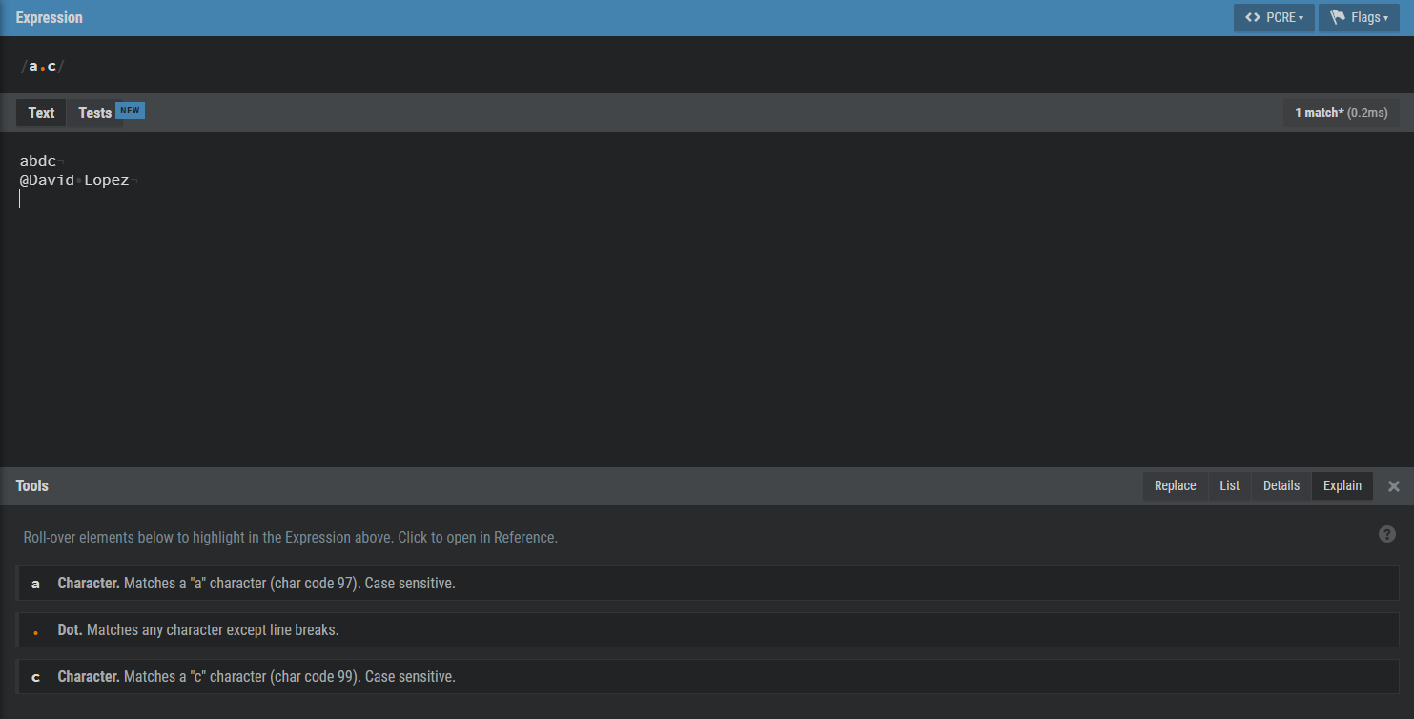

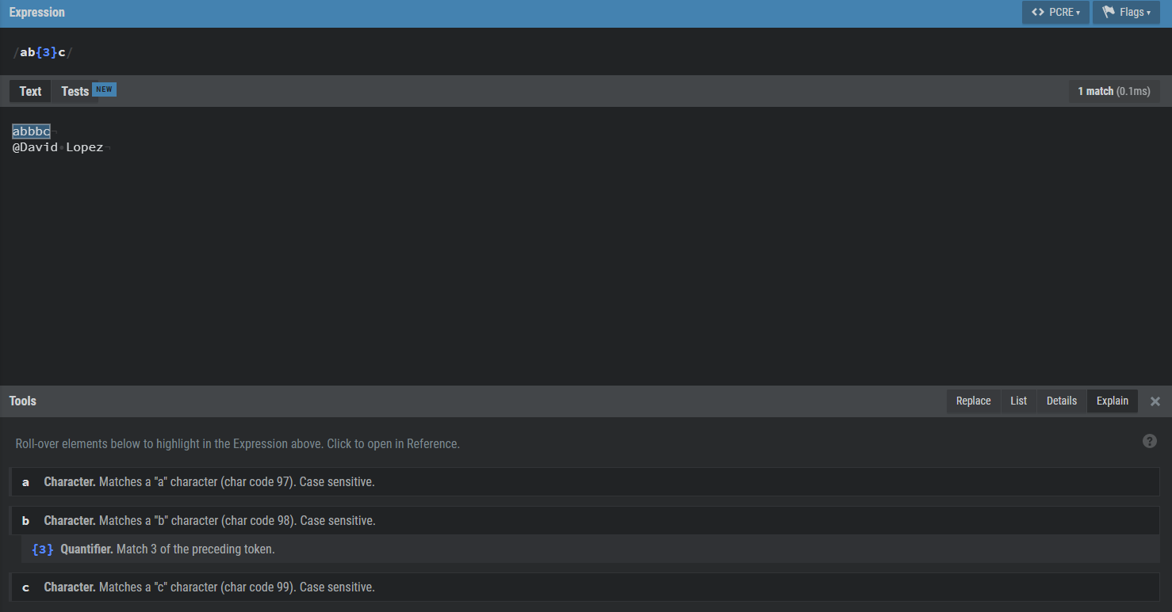

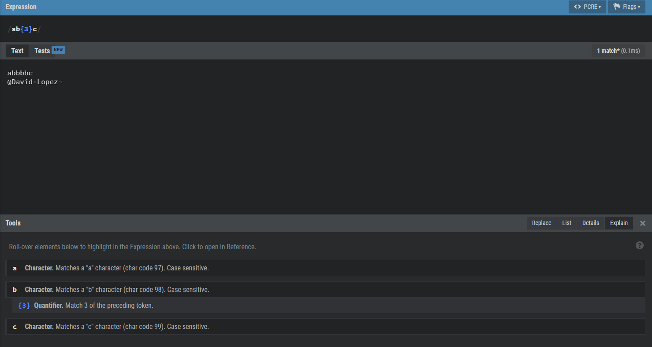

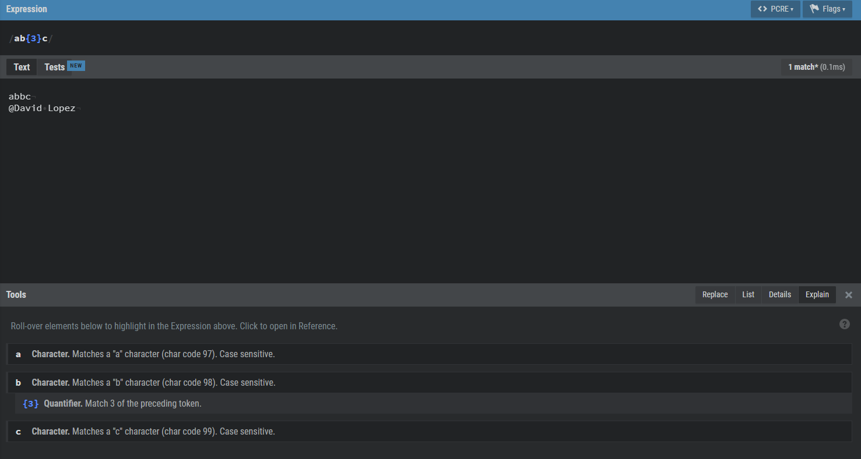

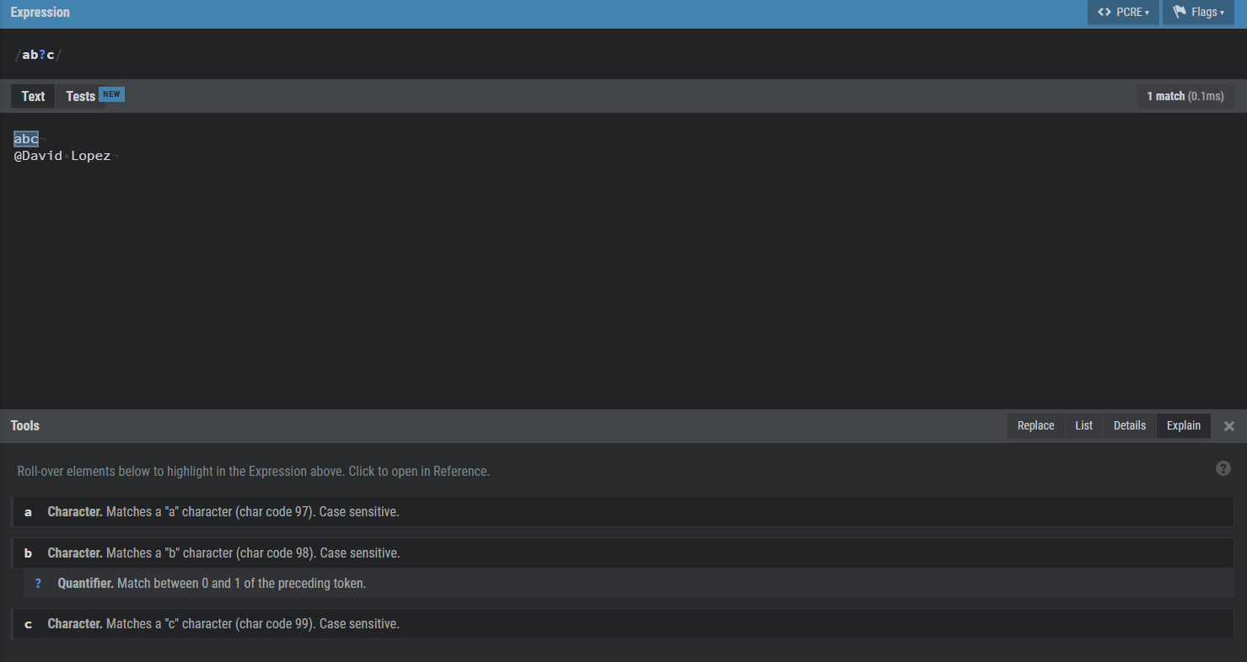

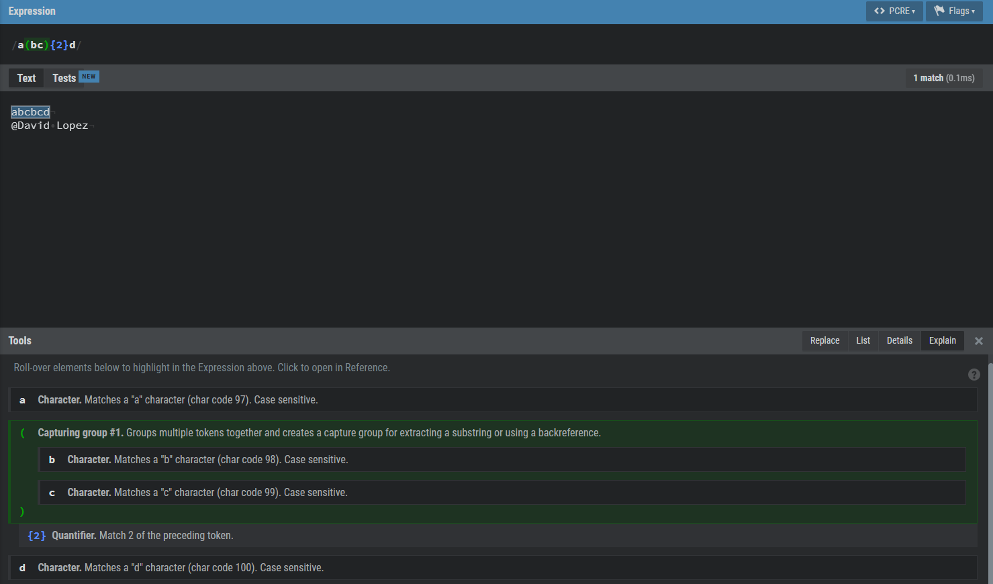

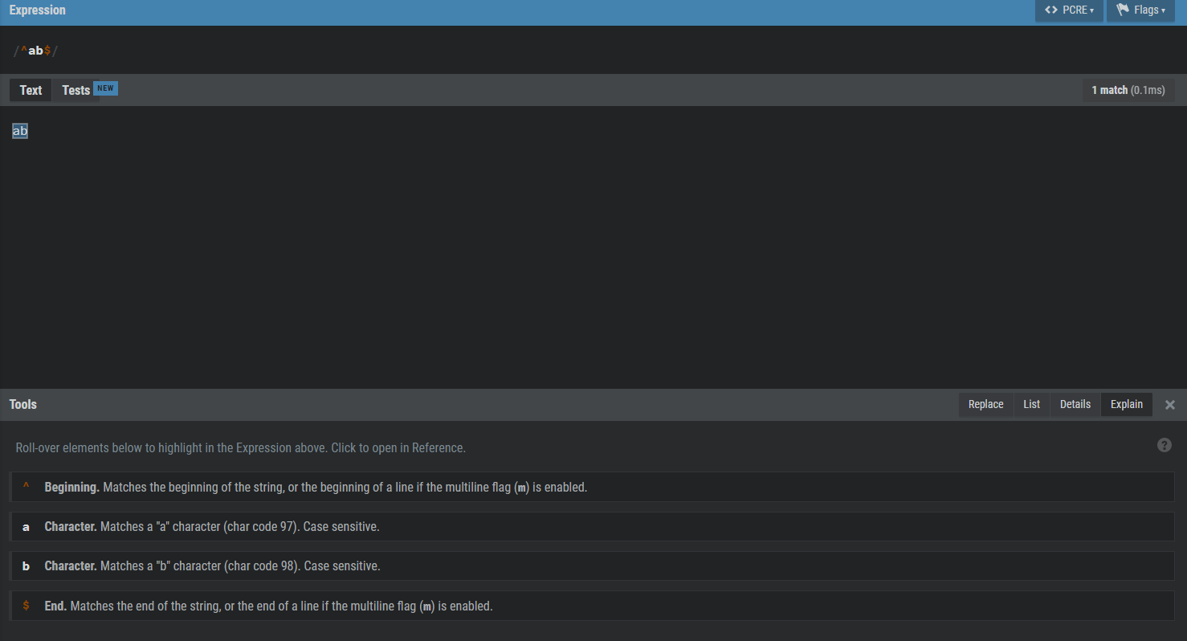

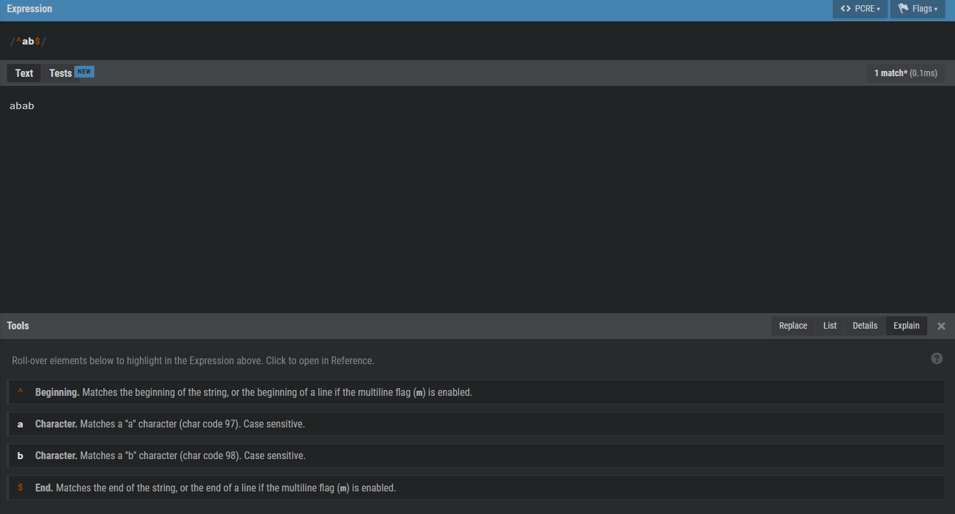



Conclusiones

Gracias a la actividad desarrollada se reforzaron los conocimientos correspondientes a expresiones regulares que se habían abordado de manera teórica en las clases, así como visualizar prácticamente como se realiza una implementación de código php. Las expresiones regulares son de suma importancia para poder realizar ajustes en las cadenas que son ingresadas por los usuarios, así como realizar consultas de manera adecuada sobre una cadena de caracteres para verificar que el formato sea uno que se desee. En particular, en el desarrollo de esta actividad también se reforzaron los conocimientos acerca de FTP y algunos de los mensajes y comandos más comunes que pueden realizarse con un servidor de esta clase para la interacción con ficheros vía php. Ambos conceptos son muy importantes para el desarrollo web de hoy en día debido a la gran cantidad de interacciones que deben ser reguladas por los sistemas y la gran cantidad de errores que se pueden gestar por parte de un mal uso de la plataforma por parte de los usuarios.



Bibliografía

* Ninguna adicional a la brindad por la maestra en el portal.